根据成都中医药大学博士研究生招生复试及录取工作文件精神，结合学院实际，制定眼科学院2022年博士研究生招生复试及录取办法，具体如下：

**一、招生计划**

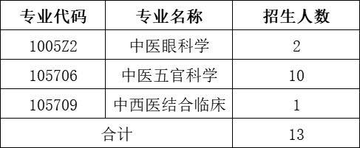

# ****二、复试形式及内容****

1、复试形式：复试采用网络远程面试方式，选用“学信网研究生招生远程面试系统”作为主考平台，腾讯会议作为备用平台。具体操作方法及注意事项请参照研究生院“成都中医药大学2022年博士研究生招生复试考生须知”（校研究生院官网https://www.cdutcm.edu.cn/）

2、面试内容：复试面试分为面试提问、外语听力和口语测试，每名考生复试面试时间一般不少于30分钟。复试总成绩为100分（外语听力和口语占20分，面试提问占80分）。考核内容如下所示：

①专业综合能力：侧重考查考生的逻辑思维能力、应变表达能力、科研素质和分析问题与解决问题的能力。全面考核考生对本学科（专业）理论知识和应用技能的掌握程度，前沿知识的掌握及学有所用的能力。专业型考生应更侧重于了解考生的临床技能。

②外语能力：测试考生理解外语语言表达的能力，口语测试考生用外语知识与技能进行口头交际的能力。外语听力和口语测试在面试中与专业问题同步进行。外语测试时间一般不得少于5分钟。

③科研写作能力：已发表论文情况，并提供代表性文章1篇，以及硕士毕业论文。

④综合素质和能力（仅供参考，不作为评分标准）：着重考察考生的思想政治素质、道德素质和心理素质。考核内容主要包括考生的政治态度、思想表现、学习（工作）态度、道德品质、遵纪守法、心理健康等方面。考核必须严格遵循实事求是的原则，既包括查看考生的有关资料及其单位提供的有关材料，也包括复试时了解考生情况。

# ****三、复试具体流程安排****

1、上传复试资料：考生须将本人材料按扫描成PDF文件，通过“学信网研究生招生远程面试系统”进行材料上传，文件要求如下，未按时上传资格审查材料的考生，视为自动放弃复试资格。

①文件名为：专业名称+专业代码+身份证号+姓名。

②成都中医药大学2022年博士研究生诚信复试承诺书(附件1，手写签字)

③个人简历 （基本情况；硕士入学以来的学术成果，含发表论文、主持/参与科研、专利、获奖等；博士研究计划。）

2、复试前调试及演练：学院将指派专人提前指导考生对复试系统进行设备调试及演练，请考生提前准备好相关设备，并熟悉软件使用，考生须提前30分钟打开并登陆复试系统等待调试。

3、考生分组安排：学院研究生招生工作领导小组指定专人随机分配复试考生组，考生组考生复试次序随机产生。

4、考生候考准备：复试前30分钟，复试秘书通过电话联系考生候考。考生须按规定准备好软硬件及备考环境，做好候考工作，在此期间须保持电话和网络畅通。

复试专家组认为有必要时，可对考生进行再次复试。

学院复试工作安排见表，各招生学科提前联系考生，如果考生未收到通知，请主动与学院进行联系，未按时完成下列步骤的考生，均视为自动放弃复试资格。

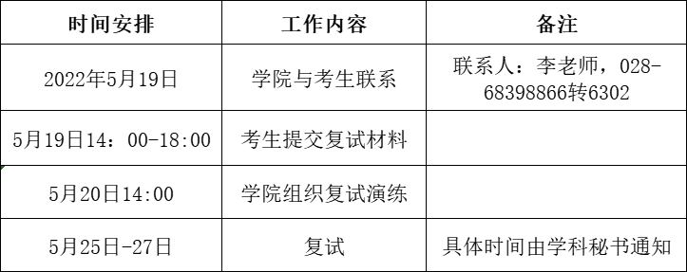

# ****五、拟录取****

1、各专业按照总成绩（计算方法如下）排名，依次录取。复试成绩低于60分的，不予录取。若考生总成绩相同，则按照复试总成绩＞初试专业课总成绩＞初试外语成绩的顺序择优录取。

考生总成绩=初试成绩×50%+复试成绩×50%

2、考生复试成绩及拟录取结果将于复试工作结束后3个工作日内在眼科学院官网公示。

3、考生需在学院拟录取名单公示后的1周内将报名时所有纸质材料通过顺丰快递邮寄给学院（地址：成都市金牛区十二桥路37号）。

4、为保证博士研究生招生计划的完成，学院在拟定录取名单的同时会落实应届硕士毕业生的未就业情况并要求每名考生提交身份证复印件，并在身份证复印件上签署保证按时就读并在开学报到时提交档案。2022年6月15日前未提交者视为放弃博士就读资格；往届硕士毕业生需提供所在单位开具的同意该生攻读博士学位的公函，并附上该生身份证复印件，2022年6月15日前未提交者视作放弃博士就读资格。

# ****六、体检****

复试考生须在拟录取名单确定后到二级甲等及以上医院进行体检，体检不合格者，不予录取。体检标准按教育部 、卫生部 、中国残疾人联合会制订的《普通高等学校招生体检工作指导意见》（教学〔2003〕3号）执行（可在教育部网站http://www.moe.edu.cn查询）。考生在拟录取名单确定后1周内将体检报告连同审核资料一并寄送至学院。开学时将审查纸质体检单，如对体检存疑学校有权要求考生到指定医院复查，确有不合格者，学校有权取消考生录取资格。

# ****七、咨询与申诉****

考生如对复试相关事项有疑问，可拨打电话028-68398866转6302进行咨询。考生如对复试及录取结果有异议，请在公示期间向学院纪检监察小组实名反映，申诉电话：028-68398866转6118。

# ****八、本办法解释权归眼科学院，未尽事宜以学校相关要求为准。****

IMG_258[附件1：成都中医药大学2022年博士研究生诚信复试承诺书.doc](https://ykxy.ineyehospital.com/uploadfile/ueditor/file/202205/16528655817a8f6f.doc" \o "202205171722297046" \t "https://ykxy.ineyehospital.com/rcpy/yjsjy/_self)

                                     成都中医药大学眼科学院

                                             2022年5月18日